 | Vikarbrosjyre  - For bergensbarnehagen
Velkommen:  Vi ønsker deg velkommen som vikar i barnehagen og gleder oss til å jobbe med deg. Du er en viktig voksen, og både barn og voksne har tillit til at du vil gjøre en god jobb. | 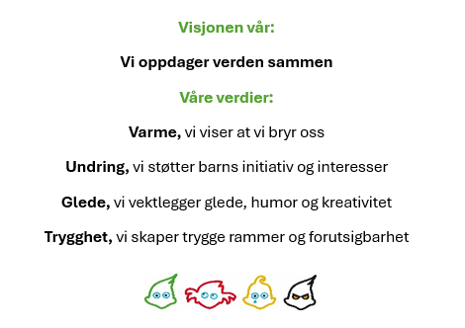

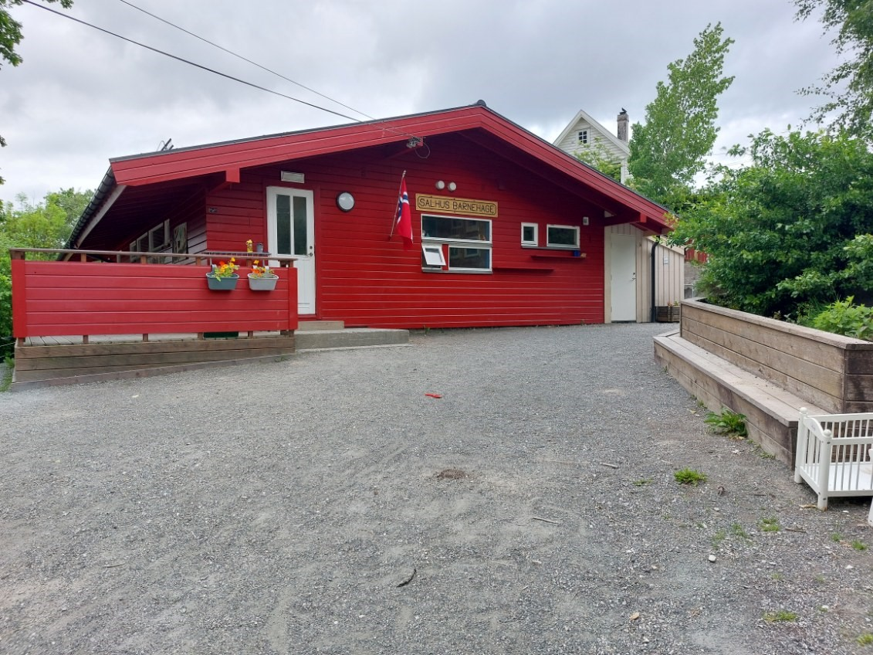
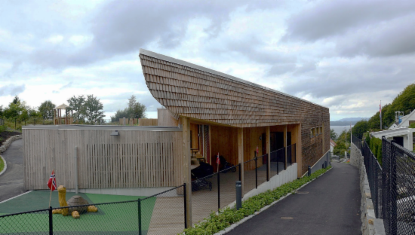
Hvordan kontakte oss:
994 68 832
STYRER:
DORTHE CHRISTIANSEN.
530 39 150
KONTAKTPERSON:
HILDE LYGREN
994 68 832

Om oss: Barnehagens navn:
Vi holder til i Salhus barnehage, Vikaveien 10. Salhus
Antall avdelinger og barn: Vi er en liten en avdelings barnehage med 16 barn
Vi har barn i alderen 1 –5 år, som vi deler inn i mindre grupper i løpet av dagen.
Vi er tett på vann og fjell og vi benytter alle lokaliteter i bygden.
Vi jobber med barna sin medvirkning og barna sin tilknytning til bygden Salhus og gode overganger i hverdagen.

Hvordan komme seg til barnehagen:
Buss linje nr:
35 Salhus – Klauvaneset, fra Åsane terminal.
Kartlink: veibeskrivelse



Viktig informasjon:
Kontaktperson:
- Pedagogisk leder er din hovedkontakt.
- Vi jobber som et team; søk informasjon og spør om hjelp.
Personalet i barnehagen:
- Består av fagarbeider, assistent, barnehagelærer, pedagogisk leder og styrer.
- Alle voksne er forbilder og rollemodeller.
- Vær bevisst på kroppsspråk og kommunikasjon med barn, foreldre og kollegaer.
Vakter, arbeidsoppgaver og sikkerhetsrutiner:
- Vikarer har hovedsakelig mellomvakter.no for å bli kjent med barna og de voksne, og for å unngå å være alene i starten eller slutten av dagen.
- Nye vikarer vil ikke håndtere stellesituasjoner før barna er godt kjent med dem.
- Praktiske oppgaver tildeles etter avdelingens behov.
- Vær sammen med barna «på gulvet», delta i samtaler, aktiviteter og lek.
- Bruk tid på å lære barnas navn og vis interesse for dem.
- Spør hvis du lurer på noe, er usikker på hvordan du skal håndtere en situasjon og del gjerne gode ideer og innspill med oss.
- Kle deg praktisk – du skal være ute i all slags vær og være i aktivitet.
- Du vil få informasjon og gjennomgang av nødvendige sikkerhetsrutiner og brannvern.
- Du skal ikke ta med eller bruke privat digitalt utstyr når du er sammen med barna. Eksempel: Smartbriller, smartklokker med kamera, mobiler, og annet utstyr som kan brukes til billedtakning eller filmopptak"
Prosedyre ved fravær:
- Meld fra raskt: Ring barnehagen så snart som mulig ved sykdom; SMS er ikke nok.
- Informer vikarbyrå: Er du er ansatt i et vikarbyrå, skal de også informeres.
- Planlegg avtaler: Legg legebesøk og tannlegeavtaler utenfor arbeidstid når mulig
Taushetsplikt:
- Du har taushetsplikt om alt personlig du får vite i barnehagen, også etter du har sluttet (jf. Lov om personvern/GDPR).

Alle barn har rett på et trygt og godt barnehagemiljø:
- Når du er vikar i en barnehage skal du følge med på om barna trives i barnehagen. At barn deltar i lek og har venner, er viktige faktorer for barnas trivsel.
- Om et barn blir krenket (eks. utsatt for vold, mobbing, utestenging, diskriminering eller trakassering) skal ansatte gripe inn i situasjonen. Som vikar bør du kjenne barna om du skal gripe inn. Om du vurderer at du ikke kjenner barna nok til å selv gripe inn, gi beskjed til en annen voksen om det du har observert.
- Om du får mistanke om at barn ikke har et trygt og godt barnehagemiljø, skal du melde ifra til styrer. Det samme gjelder om barnet selv eller foreldre forteller at barnet ikke opplever barnehagen som trygg og god.

Opplysningsplikt til barnevernet:
- Meld fra til pedagogisk leder eller styrer hvis du er bekymret for et barn.
- Hvis barnehagen ikke deler din bekymring, har du selvstendig ansvar for å melde til barnevernet ved mistanke om mishandling eller omsorgssvikt.



